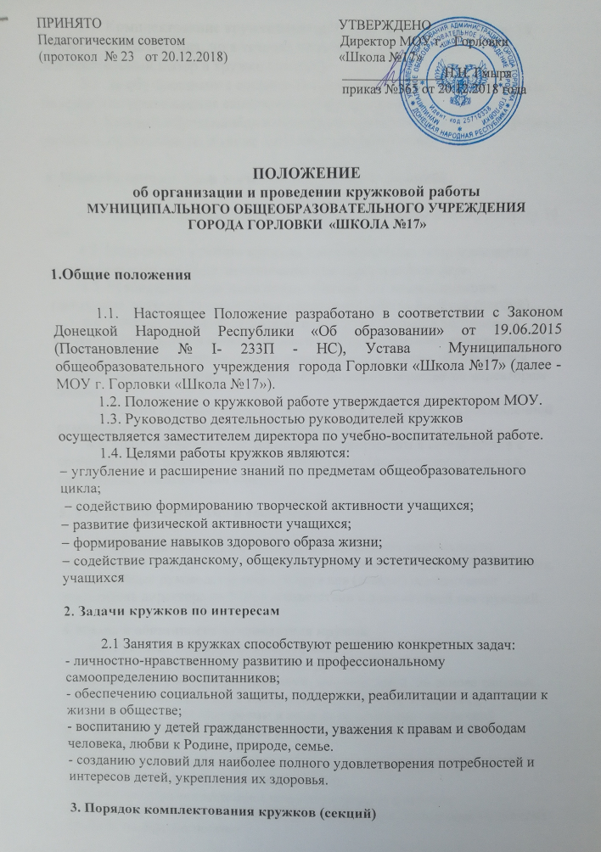
3.1. Комплектование кружков (секций) производится сроком до 10 сентября текущего года, но в течение года может проводиться дополнительный набор в кружки (секции).
3.2. За обучающимися сохраняется место в кружке (секции) в случае болезни или прохождения санаторно-курортного лечения.
3.3. Каждый обучающийся имеет право заниматься в кружках (секциях) разной направленности, а также изменять направление обучения.

4. Порядок организации деятельности кружков (секций)

4.1. Учебный год в кружках начинается с 01сентября и заканчивается 30 мая.
4.2. Подготовка к работе кружков в новом учебном году проводится руководителями кружков до окончания предшествующего года.
4.3. Руководители кружков предоставляют для комплектования расписания занятий, утвержденные программы работы кружков (секций).
4.4. Занятия в кружках и секциях проводятся согласно расписанию, которое составляется в начале учебного года руководителем кружка (секции) с учетом наиболее благоприятного режима труда и отдыха обучающихся согласно нормам санитарных правил. Расписание утверждается директором школы.
4.5. Работа кружков ведется в соответствии с программой, составленной руководителями на основе типовых программ.
4.6. Программы кружков должны быть оформлены в соответствии с требованиями к рабочей учебной документации (пояснительная записка, содержание, тематический план).

5. Управление кружками и секциями

5.1. Руководитель кружка планирует и организует деятельность обучающихся в кружке (секции), отвечает за жизнь и здоровье обучающихся.
5.2. Общее руководство работой кружков (секций) осуществляет заместитель директора по УВР в соответствии с должностной инструкцией.

6. Права и обязанности руководителя кружка
6.1. Руководитель кружка имеет право:
- самостоятельно набирать участников группы;
- разрабатывать учебную программную документацию (на основе типовых программ и в соответствии с тематикой кружковой деятельности);
- использовать различные формы и методы организации внеурочной деятельности учащихся (встреча, ролевая игра, практическое занятие, экскурсия и т.д.);
- вносить предложения по составлению расписания работы кружков;
- вносить предложения в план работы школы;
- обращаться к администрации с предложениями по вопросам совершенствования организации внеурочной работы, поощрения участников групп за особые достижения.

7. Руководитель кружка обязан
- обеспечить качественное и своевременное выполнение функциональных обязанностей, связанных с руководством группой;
- выполнять Устав и Правила внутреннего трудового распорядка школы, расписание и режим проведения занятий кружков;
- соблюдать правила педагогической этики в отношениях с обучающимися;
- обеспечивать выполнение правил охраны труда и техники безопасности при проведении занятий.

8. Выполнение правил по охране труда
8.1. Руководитель группы кружка несет ответственность за безопасную организацию образовательного процесса, за жизнь и здоровье обучающихся во время проведения занятий.
8.2. Принимает меры по оказанию доврачебной помощи пострадавшему, оперативно извещает руководство о несчастном случае.
8.3. В случае возникновения чрезвычайной ситуации педагог:
- оперативно извещает руководство о возникновении ЧС;
- участвует в эвакуации детей;
- оказывает доврачебную помощь пострадавшим.

9. Документация и отчетность

9.1. Руководители кружков имеют и ведут следующую документацию:
- рабочую программу, согласованную и утвержденную администрацией школы;
- журнал кружковой работы, где отмечают посещаемость, содержание и продолжительность занятий;
- папки с методическими разработками.
9.2. Заместитель директора по УВР осуществляет контроль работы кружков (секций) через:
- проверку журналов не реже 1 раза в четверть;
- посещение занятий кружков согласно графику внутришкольного контроля;
- анкетирование обучающихся и родителей (законных представителей) с целью изучить состояние удовлетворенности работой существующих и социальный заказ на организацию новых кружков.

